## Aula 1 - Pilhas Eletroquímicas

Também chamada de célula/ cela eletroquímica ou célula galvânica. É um dispositivo que gera corrente elétrica contínua a partir de uma reação de oxirredução espontânea.

Vale lembrar que a oxidação envolve a perda de elétrons enquanto a redução, o recebimento de elétrons.

O exemplo clássico de uma pilha eletroquímica e a pilha de Daniell que envolve a reação entre zinco metálico e cobre metálico em suas respectivas soluções, ou seja, soluções que contenham os cátions destes metais. Observe a reação devidamente balanceada abaixo.



Note pelos Nox dos constituintes da reação que o cobre sofre redução pelo recebimento de elétrons, enquanto o zinco sofre oxidação, perdendo elétrons.

Esse processo também pode ser observado pelas semirreações:



É interessante notar que uma reação não acontece sem a outra.

Quando falamos de um processo de oxirredução (também podemos chama-lo de processo redox) utilizamos alguns nomes específicos que é importante saber.

Bom, tome nota:

Quem doa ou perde elétrons sofre oxidação e quem recebe, sofre redução.

Podemos ir mais longe agora e dizer que a espécie que sofre oxidação causa a redução em outra e é chamado de agente redutor; quem sofre a redução causa a oxidação e é chamado de agente oxidante.

Em resumo, temos:

Doar ou receber elétrons é uma característica que depende de quem são as espécies que fazem contato entre si.

Fazendo um arranjo simples, onde se coloca em dois recipientes separados placas destes dois metais mergulhados em soluções que contenham seus cátions e ligando-os entre si por um fio condutor, mediante a presença de uma ponte salina, ocorre a geração da corrente elétrica.

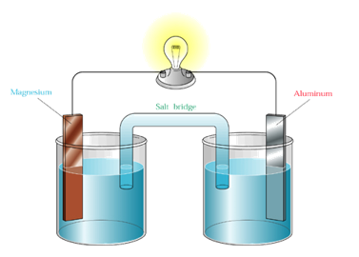

Tome cuidado com alguns nomes utilizados no estudo das pilhas eletroquímicas.

O cátodo é o eletrodo onde ocorre a redução e é o polo positivo da pilha;

O ânodo é o eletrodo onde ocorre a oxidação e é o polo negativo da pilha.

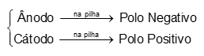

A ponte salina é necessária para fechar o circuito elétrico e tem por função essencial manter as cubas com concentrações de íons sempre constantes. Quando há excesso de íons em algumas das cubas a pilha para de funcionar.

## Aula 2 - Notação de Pilhas

Existe um modo simplificado para mostrarmos o arranjo de uma pilha sem fazer o esquema ou equações.

Para isso seguimos esta sequência: oxidação ││redução

Para a pilha de Daniell onde temos a equação:



Escrevemos simplificadamente por notação:

Zn / Zn2+ ││Cu2+/ Cu

## Aula 3 - Potencial Padrão de Redução

Potencial pode ser traduzido neste caso como sendo a capacidade que um determinado composto ou elemento pode sofrer uma redução, ou seja, sua capacidade em receber elétrons.

Os potencias de redução são calculados experimentalmente fazendo-se reações de oxirredução e comparando-se os valores com um potencial padrão para o hidrogênio.

Existem tabelas para consulta dos potenciais e quando necessárias são apresentadas nos exercícios.

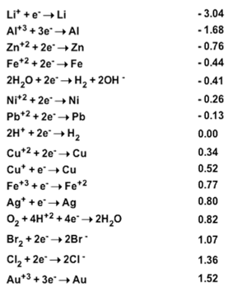

Com os valores de potenciais padrão de redução, podemos decidir entre dois metais quem sofrerá redução e quem sofrerá oxidação.

Observe um exemplo:

Queremos montar uma pilha entre prata (Ag) e Níquel (Ni) e queremos saber quem sofrerá redução e oxidação sem fazer a montagem da pilha num laboratório.

Com os dados da tabela de potencial de redução, verificamos que a prata possui maior potencial de redução (Eredução = 0,80 V), sendo assim, é ela quem sofrerá a redução enquanto o níquel oxidará obrigatoriamente por ter o menor potencial de redução (Eredução = -0,26).

Também podemos calcular a diferença de potencial (ddp) de uma pilha com base nos dados dos potencias de redução.

Para isso utilizamos a seguinte regra:



Para o exemplo que fizemos entre a prata e o níquel podemos calcular a sua ddp. Observe:

ddp = 0,80 – (- 0,26) = + 1,06 V

## Aula 4 - Espontaneidade de Reação

Algumas reações de oxirredução são espontâneas a medida que se colocam os compostos em contato; por outro lado, outras reações não ocorrem espontaneamente.

Podemos prever se uma reação será ou não espontânea por meio dos potencias de redução.

Para essa previsão escrevemos a equação sempre espontânea de acordo com os potencias e então comparamos com aquilo que está descrito no exercício.

Por exemplo:

A reação entre prata e zinco ocorre espontaneamente quando colocamos em contato zinco metálico com uma solução que contenha íons de prata.



Se colocarmos prata metálica em uma solução que contenha íons de zinco a reação não ocorre por não ser espontânea.



*Importante: note que para uma reação espontânea a ddp é maior que zero, enquanto uma reação dita não-espontânea possui ddp negativa.*

## Aula 5 - Cálculo da Diferença de Potencial

A diferença de potencial de uma pilha, também chamado de “ddp” ou “força eletromotriz”, pode ser calculada utilizando-se uma fórmula:

ddp = E0maior - E0menor

Usando os valores tabelados de potencial padrão de redução, basta aplicar a fórmula para encontrar a ddp de uma dada pilha.  
Devemos lembrar que, como se trata de uma pilha, esse processo é uma reação de oxirredução espontânea. Logo, a ddp deverá ser, sempre, positiva. Por isso a conta é feita com o maior valor sofrendo subtração do menor valor.

Um exemplo é a pilha de Daniell, entre cobre e zinco. Dados os potenciais de redução, podemos calcular a ddp da pilha:

Cu2+ + 2 e- → Cu0 : E0 = +0,34 V  
Zn2+ + 2 e- → Zn0 : E0 = -0,76 V

O maior valor de E0 é o do cobre, que vale +0,34 V. Assim, nossa ddp ficará:

ddp = (+0,34) - (-0,76) = +1,10 V

Outro ponto que deve ser lembrado é que o potencial de redução não é dado por mols. Ou seja, o valor é fixo e não deve ser multiplicado pelo coeficiente estequiométrico da reação.

## Aula 6 - Corrosão

Corrosão é um processo redox que ocorre espontaneamente no ambiente. O agente oxidante responsável pela reação é o gás oxigênio presente na atmosfera. Para que o processo ocorra, são necessários três fatores: A presença de um metal, a presença de gás oxigênio, e a presença de umidade.

Como a corrosão pode prejudicar estruturas e causar problemas na construção civil e de saúde, é necessário tomar precauções para impedi-la. Existem diversos métodos de prevenir esse processo, alguns que serão discutidos a seguir:

* Recobrimento do metal:

Ao recobrir o metal com algum tipo de proteção, estamos impedindo o contato deste com o oxigênio atmosférico, interrompendo o processo de corrosão.  
Esse recobrimento pode ser feito através de pintura (uso de tinta ou de zarcão), de galvanização (recobrimento com metais por eletrodeposição) ou com um banho em outro material.

* Metal de sacrifício:

Também chamado de “ânodo de sacrifício” ou “proteção catódica”, consiste na adição de um novo metal em contato com o metal a ser protegido. Esse novo metal deve se oxidar mais facilmente do que o que está protegendo. O intuito é que o metal de sacrifício seja oxidado, mantendo o material da sua estrutura intacto.  
Para escolher um metal de sacrifício adequado, é preciso analisar os potenciais padrão de redução das opções, e escolher aquele que tiver a maior diferença, em volts, quando comparado com o metal a ser protegido.  
Esse método de proteção não é permanente, pois o metal de sacrifício será “gasto” ao longo do tempo, sendo necessária a troca de tempos em tempos.

## Aula 7 - Células de Combustível

Células a combustível (também chamadas de “células de combustível”) são um caso particular de pilhas eletroquímicas. Diferente das pilhas, que possuem seus reagentes armazenados internamente, em sua própria estrutura; As células de combustível funcionam com os seus reagentes armazenados externamente, em um sistema a parte do dispositivo.

Uma célula de combustível realiza a conversão de energia química em energia elétrica de forma contínua, enquanto durar o fluxo de reagentes.

Exemplo de célula de combustível, a Célula de Hidrogênio/Oxigênio (às vezes, chamada apenas de “célula de hidrogênio”) está esquematizada a seguir:

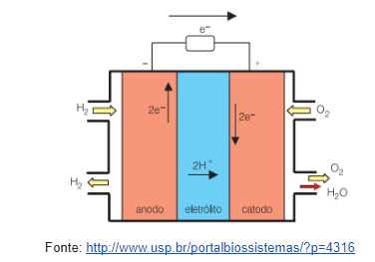

A reação que ocorre nessa célula é:  
H2(g) + ½ O2(g) → H2O(g)

Uma vantagem desse tipo de equipamento é a geração de energia elétrica com um impacto ambiental mínimo. O processo libera apenas água, e não gera gases estufa ou poluentes atmosféricos.